|  |  |
| --- | --- |
| *Mozamemo*  *15 november 2017* |  |
| * cbs MozaïekJaap Valkhoffplein 5 3023 PV ROTTERDAM Tel 010 – 244 08 91info@cbsmozaiek.nl | |

**Sinterklaas**Vandaag hebben de groepen 1 tot en met 4 mysterieuze cadeautjes gevonden. Zou Sinterklaas deze verloren zijn door de storm op zee? We willen dit natuurlijk graag weten en er samen voor zorgen dat Sinterklaas deze cadeautjes terug krijgt, want ze zijn niet voor ons. Daarom mogen alle kinderen van CBS Mozaiek **op vrijdag 17 november hun schoen zetten** op school. We zullen er een briefje voor Sinterklaas bij doen en hopen dat zo de cadeautjes weer op de goede plek terecht komen. En wie weet heeft Sinterklaas na de intocht op zaterdag ook wel tijd om onze schoentjes op school te vullen? Neemt iedereen dus voor vrijdag 17 november een extra schoen mee naar school?

**DE SCHOOLDIETIST IS ER VOOR IEDEREEN!**

De schooldiëtist, Lotti Elfferich van deRotterdamseDietist, is er voor al uw vragen over het eetgedrag van uw kind.

Maakt u zich zorgen over de uitslag van de Fittest?

Eet uw kind slecht, of juist te veel?

Wil uw kind niet ontbijten of geen groente of vlees eten?

De schooldiëtist kan u hierbij helpen.

Zij is om de week op woensdagochtend op school aanwezig voor spreekuren en geeft ook oudervoorlichtingen of lessen.

De komende data zijn: 22 november, 6 en 20 december en dan weer vanaf 10 januari 2018.

U kunt haar bellen op 06 14973813

of mailen; info@derotterdamsedietist.nl

of via de website; [www.derotterdamsedietist.nl](http://www.derotterdamsedietist.nl)

**Logo 3000 thuislicentie**

Alle ouders van de peuter- en kleutergroepen hebben een brief gekregen waarin stond vermeld dat u voor Logo 300o een thuislicentie kan kopen. U kunt zich hiervoor aanmelden t/m vrijdag 17 november. Daarna krijgen de ouders die zich hebben opgegeven een aparte brief hierover.

**Huiswerkklas groep 3**Helaas ging de huiswerkklas voor ouders van groep 3 op donderdag 9 november **niet** door.

**Een nieuwe huiswerkklas staat gepland op 30 november om 8.45 uur in de ouderkamer.** Ik zal u gaan vertellen wat de kinderen op dit moment aan het leren zijn en zal u informatie geven over de CITO toetsen van januari.

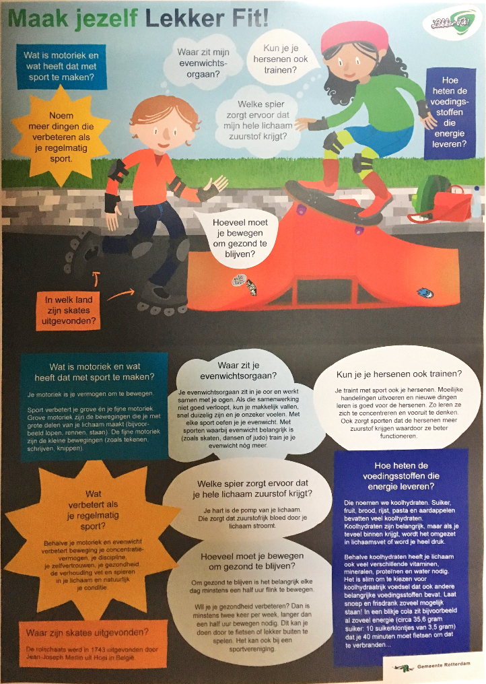**Lekker Fit-week**  
Het is de eerste lekker fit week van dit jaar, in week 15 van 2018 staat de volgende gepland. In deze speciale Lekker Fit-week wordt er extra aandacht besteed aan gezond eten en het effect van voldoende bewegen op het menselijke lichaam. Er wordt door middel van een Lekker Fit-werkboekje aandacht aan besteed en zo leren kinderen wat gezond en niet gezond is.

Juist is ook deze week het schoolfruit begonnen, heel toepasselijk en gelijk een goede start van deze week. Goed om te zien dat de kinderen nu extra vitaminen eten, en goed dat ze ook weten waarom het zo belangrijk is.

**Schoolfruit**Vanaf woensdag 15 november zullen alle kinderen op woensdag ( extra in de kleine pauze), donderdag en vrijdag bij de lunchpauze (12 uur) een stuk fruit/groente ontvangen van de stichting Schoolfruit.Deze actie loopt tot april 2018.  
Voor de kleine pauze blijft u gewoon een stuk fruit meegeven.

**Verzorgd ontbijt in groep 1-2 A en B**In het kader van de Lekker Fit-week wil de moeder van Naoufal uit groep 1-2 A een gezond ontbijt regelen voor de kinderen van groep 1-2 A en B.  
Dat betekent dat uw zoon/dochter op donderdag 16 november thuis **niet** hoeft te ontbijten.

**Ouderkamer**

**Donderdag 16 november om 8.45 uur:** Op de koffie bij de directie.

Voor wie? Alle ouders van de school.

Gast: Juf Petra (directeur).

Voor meer informatie kunt u bij Fatma terecht.

**Verteltas**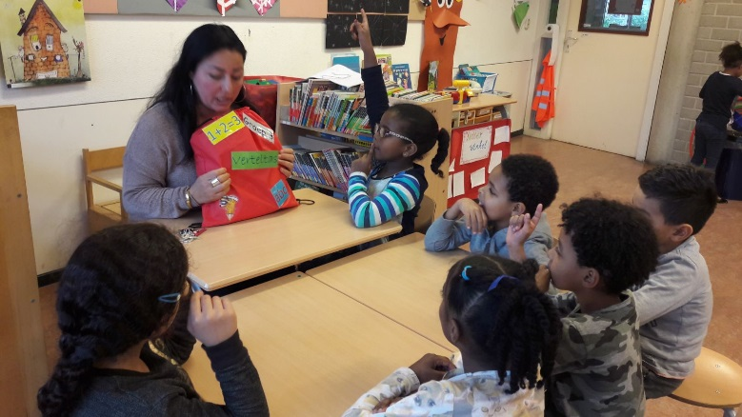Een aantal jaren geleden zijn we op school met het project Verteltas gestart. De tassen zijn gemaakt door de ouders van de ouderkamer. De doelgroep waren de kleuters. En dat gaan we nu uitbreiden tot en met groep 3. Tevens zullen we het project in een nieuw jasje onthullen. Er zijn 8 Verteltassen voor de kleuters en 6 tassen voor groep 3 (inhoud: 1 hand pop voor de kleuters, boek, rekenspel en een huiswerkpakket). Voorheen was dit project verbonden aan 1 thema. Vanaf heden is dit niet het geval. We verbinden dit project aan de vakken taal en rekenen. Het project is nu ook gekoppeld aan de schoolbibliotheek. Momenteel hebben wij een bieb.meester (vader van Edgar uit groep 3) en een bieb.moeder (moeder van Nouafel uit groep ½ a). Deze week zullen zij de verteltassen aan jullie kinderen mee geven. De Verteltassen zijn door juf Fatma in de desbetreffende klassen geïntroduceerd. Zie foto hieronder.

**Kalendermaand: November**

|  |  |  |
| --- | --- | --- |
| **dag** | **datum** | **activiteit** |
| Do | 16 | 08:45 u Op de koffie bij de directie. Voor alle ouders van de school en de Gast: Juf Petra (directeur). |
| vr | 17 | LF. 3e naschoolse activiteit, groep 3-4 Lijnbal 15:30 – 16:30 |
| za | 18 | Aankomst van Sint in Dokkum |
| zo | 19 |  |
| ma | 20 |  |
| di | 21 | Schaatsen groep 6 – 7 – 8 in de ochtend  08:30 u project “Onwijze ouders” met de wijkagent |
| woe | 22 |  |